高端传感器严重依赖进口，中国传感器产业的内忧外患
来源： 传感器专家网
在当前身处信息化产业洪流的时代背景之下，我国的战略核心产业存在不少危机。
比如智能手机操作系统、超高精度机床、光刻机、半导体硅材料、炭纤维、高端电子显微镜、发电用燃气机轮、脱销催化装置、工业机器人专用伺服电机、加氢反应器等等，从技术难度及美、日、德市场占有率基本垄断角度出发，我们可以列出一个长长的西方可能制裁中国的核心科技产品清单。
清单虽然刺眼，突破西方的专利围城也罢，核心技术突破的长周期高投入现状也罢，加速核心技术及产品的国产化进程则是不得不面对的残酷事实。
在痛定思痛并将芯片技术研发及产业化发展列为国家战略的同时，现代信息技术之相关支柱性技术及产业的发展更加值得我们审视与重视，有着信息产业“电五官”之称的传感器产业尤其如此。
一、智能化进程离不开传感器
新工业革命浪潮席卷全球，深刻影响着产业发展进程，当前国际产业竞争的实质是高端化、融合化产业发展进程的竞争。
我国目前在大力推进以产业结构调整为核心的供给侧改革的同时，在当前新工业革命的背景下，更加注重互联网+、智能制造、智慧城市等工作的同步开展，宏观经济形势在整体向好发展的同时，以智能化为核心的社会变革、产业变革在各行各业持续推进，与此密切相关的传感器产业迎来了大好发展机遇——传感器是数据采集的源头，它无处不在。
智能最前端所需要的态势感知，基本都是要从传感器开始。无论是智能制造、智慧城市、智慧医疗等，还是智能设备和大数据分析，再庞大的智能系统，都要从传感器的针尖上开始。
传感器在工业生产、智能家居、环境保护等方面都有巨大潜力，并且随着智能时代逐渐到来，传感器将变得更加不可替代。随着信息时代的发展，传感器在各类产品上的应用更加广泛。微型化、数字化、智能化的传感器迅速地被普及，进而改变我们的生活方式。传感器让物体有了触觉、味觉和嗅觉等感官，在工业生产、智能家居、环境保护等方面都有巨大潜力，传感器将在智能时代发挥无可替代的作用。
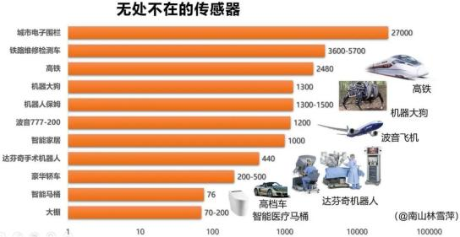
传感器的数量
1.产品的智能化发展离不开传感器
智能制造技术的关键，是让产品能够被自动化生产线有效识别、定位、追溯，从而让生产线上的智能机器设备可以根据不同产品的定制要求进行制造加工。具体而言就是，在各种待加工产品中加入智能传感器、处理器、信息存储器、无线通信器等微型智能设备。
2.工业设备的智能化与传感器息息相关
智能制造的主体是智能化的工业设备。例如，从单个的智能机械手、智能传感器、智能机床到智能生产线、智能工厂，工业生产设备都采用高水平的人工智能，都离不开制造设备的智能化，制造业发展智能工厂，重组工业产业链离不开传感器的广泛应用。
3.服务的智能化与智能制造模式密切相关
智能制造模式可以让最终端用户全程参与整个产品的生命周期，与智能工厂携手完成研发设计、制造加工、组装包装、物流配送等环节，实现了与消费者的全程无障碍沟通，智能工厂可以在整个产品生命周期中为消费者提供更加人性化的服务。
二、中国传感器产业危机重重
如以上智能化进程对传感器的依赖看出，传感器产业已经成为世界各国在高新技术发展中争夺的一个重要领域。
近年来我国传感器产业发展迅速，应用模式也日渐成熟，但产业档次偏低、技术创新能力较差，低端传感器过剩而中高端被国外垄断等问题突出，显然我国的传感器产业与国外差距较大，甚至在一定程度传感器技术发展滞后已掣肘国内战略性新兴产业的顺利推进。
内忧：体量大，利润低
有研究表明，2019年，全球传感器市场规模已经达到1521.1亿美元（约合10646.2亿元人民币），增长率为9.2%，其中，中国传感器市场规模为2188.8亿元人民币，约占全球市场的20.56%，预计到2021年，该数值将提升至2951.8亿元。
但中国实际情况是，拥有着体量巨大的传感器市场，但国内厂商却赚不到钱——通过观察国内36家传感器上市公司的财报，发现普遍收益并不理想。

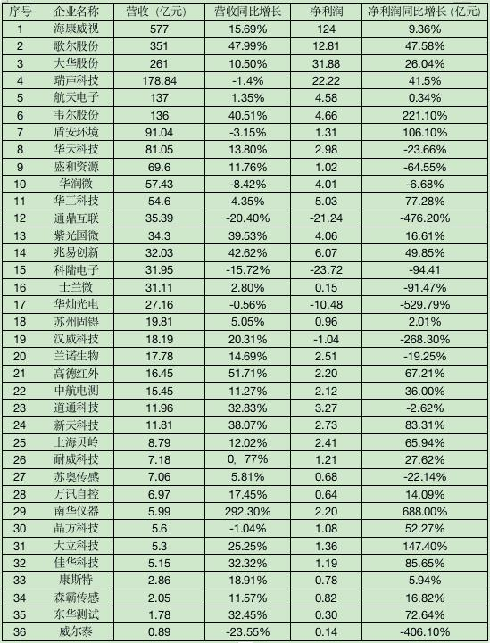
（数据来源于各企业2019年财报，以上按营收数值大小排名）

通过上述表格可以看出，国内36家传感器上市公司中，有6家企业营收超过百亿元，5家企业营收在50-100亿元范围内，13家企业营收在10-50亿元范围，剩下12家企业营收均在10亿元以下的个位数范围内。2019年营收top3企业依次是海康威视、歌尔声学、大华股份，分别为577亿元、351亿元、261亿元，净利润分别为124亿元、12.81亿元、31.88亿元，利润率分别为21.49%、3.65%、12.21%。
乍看起来，国内传感器上市企业整体表现良好，但是，仔细来看，企业净利润和利润率情况却并不理想。
据上述表格统计，40%的企业利润率低于5%，共有12家企业出现利润下滑情况，利润为负的企业有4家。再来看看国外传感器巨头基恩士的营收情况，2019年，基恩士营收接近360亿元，虽然总营收低于海康威视，但是，利润却达到了180亿元，利润率超50%，且常年如此。
国内传感器厂商利润低、不挣钱，成为行业真实写照。
有业内专业人士分析称，海康威视、大华股份等国内走大型工程的领头羊企业，虽然营收不少，但是跟传感器没有太大关系，其主营业务并非传感器。而真正聚焦传感器业务发展的厂商，如国内以气体传感器起家的汉威科技，近几年重点聚焦水务、环保等总包工程，传感器事业板块不过是这家上市公司的高科技之名而已，从体量而言，基本无足轻重。2019年，该公司营收18.19亿元，净利润为-1.04，利润率为-268.30%。要说传感器发展最为黯淡的领域，当属工业自动化领域的工控与测量分支。上市14年之久的上海威尔泰仪表公司，专注于传感与仪表领域，2019年，该公司财报显示，营收0.89亿元，净利润0.14亿元，利润率为-406.10%。
此外，跟芯片卡脖子是卡在明处完全不同，传感器在中国的产业地位，基本就是一个黑户口，无人关注。这才是传感器产业最令人担心的地方。
外患：竞争大，自主性低
传感器市场容量不小，而国内头部玩家却很少。除了以供应苹果各系列的声学器件而出名的歌尔股份和瑞声科技，在声学传感器领域占据上风，稳住地盘之外，如手机、汽车、工业控制、可穿戴、物联网等领域，基本被国外品牌包揽。
据2020年9月发布的《中国传感器（技术和产业）发展蓝皮书》（以下简称“蓝皮书”）统计，汽车传感器、高端化学类气体传感器、光线传感器、环境检测传感器，对国外进口依赖度都在95%以上。

例如，在工业控制领域，尤其是仪器仪表传感器，几乎100%全进口。如重庆横河川仪生产的归谐振变送器用的是日本横河传感器，北京远东罗斯蒙特生产的金属电容变送器用的是美国罗斯蒙特的传感器，类似这种情况的企业还有很多，这就意味着，中国传感器市场的发展相当被动且存在着极大的不确定性。
此外，国内传感器市场不仅红海竞争激烈，且在工艺研发方面投入巨大，芯片无法实现自主，基本也依靠进口，进口率高达90%以上。
近年来，相信大多数人对国内工业软件受制于人的窘境感触颇深，传感器软件设计也不例外，同样也可以说是中国制造的软肋。
这几年在以手机为代表的消费电子市场和汽车电子领域应用十分广泛的MEMS传感器异常火爆，2019年，国内MEMS传感器市场规模达到597.8亿元，同比增长18.3%。虽然需求量大，但市场供给能力不足，MEMS领域市场集中度较高，以爱默生、西门子、博世、意法半导体、霍尼韦尔等为主的跨国公司占据60%以上市场份额，国内产品几乎全靠进口，尤其是芯片的进口率达80%。MEMS传感器的设计，涉及到两款非常专业的CAD软件基本也依赖进口，一个是intelliSuite公司，另一家是ConventorWare公司，中国80%的传感器企业都在使用。这两家公司提供的设计软件对于MEMS传感器领域的重要性，类似于2020年6月哈工大被断供的Matlab软件在科学计算机中的地位。
无法自主的传感器市场处处卡脖子，在设计、制造、产业化、应用等技术方面与国外差距明显。
三、国产传感器寄望：破而后立
传感器技术该如何在危机重重中突围，摆脱受制于人的困境，避免芯片断供的危机事件再次上演？
政策方面，将传感器上升到国家战略高度加以重视。
与早前提升到国家战略高度的人工智能偏发展方向、更接近于是一种发展理念不同，传感器是涉及智能制造架构方方面面的基础零部件，基础不扎实则大厦易倾，但长期以来传感器产业在我国的国家战略规划和产业政策上，没有提到相应高度予以足够的重视和扶持培育、资源配置偏离行业发展、政策关注度不够。长此以往，产业分散、规模偏小、缺少龙头企业带动和领军人才的引领，产业链不完整，产业融合与聚集度不高，产业空心化加重等矛盾只能愈演愈烈，与发达国家的差距只能越来越大。
因此，将传感器产业上升到国家战略高度予以重视，把传感器定位为“国家战略”项目，在国家产业规划中列为重点支持、优先发展的内容，将相关资源的匹配度和调配度大大提升，为传感器产业发展营造良好的政策及市场环境。
技术方面，产品技术是核心竞争力，而产品性能的提升关键在于产品设计和生产工艺的研发。
国内传感器市场呈现的是低端过剩，中高端被国外垄断的市场格局，尽管我国传感器涉足的研发领域跟国外相差无几，但是，在高端核心制造工艺上还严重滞后于国外。因此，加强基础研究，突出创新，培养多个领域传感器领军人才是解决问题的根本所在。
市场方面，传感器当下正迎来另一发展窗口期，即物联网。
国内物联网技术发展日趋成熟且应用场景十分广泛，如智能手机、可穿戴、虚拟现实、视频交互与安防监控、机器人、5G应用等，在工业领域，智能工厂建设和数字化升级同样需要海量的智能设备，远程监控和大数据应用都对数据采集和传输提出更高要求。那么，做好本土化、定制化服务，是国内传感器厂商与国外竞争的关键优势。
中国传感器经历了从无到有，从有到全的过程，可惜全而不强。现在，应该是回到原点，重塑根基的时候了。
破而后立，是国产传感器的必经之路，也是最好的祝福。
未来机遇很多，国产传感器市场仍大有可为。归根结底，技术和工艺的自主创新、人才的培养与引进、产业的聚集有序发展才是解决内忧外患的关键所在，国内传感器想要走在国际前列，分割更大蛋糕，还有很多路要赶。

